**Карточки по развитию**

**эмоциональной сферы**

**дошкольников**

**«Какое у тебя настроение?»**

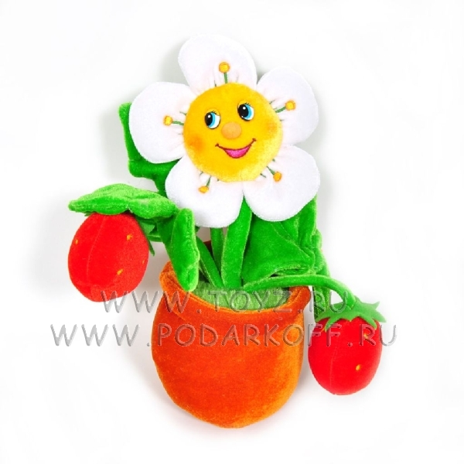

[](http://img0.liveinternet.ru/images/attach/c/10/110/811/110811128_large_bezrazlichnoe.jpg) [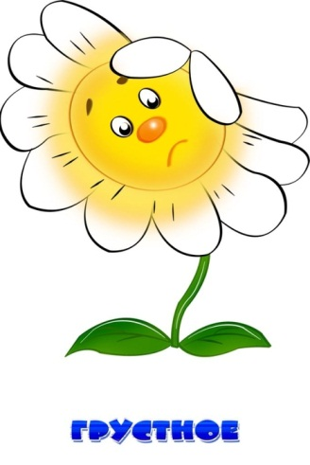](http://img1.liveinternet.ru/images/attach/c/10/110/811/110811129_large_grustnoe.jpg) [](http://img0.liveinternet.ru/images/attach/c/10/110/811/110811130_large_dobrodushnoe.jpg)

[](http://img1.liveinternet.ru/images/attach/c/10/110/811/110811131_large_zadumchivoe.jpg) [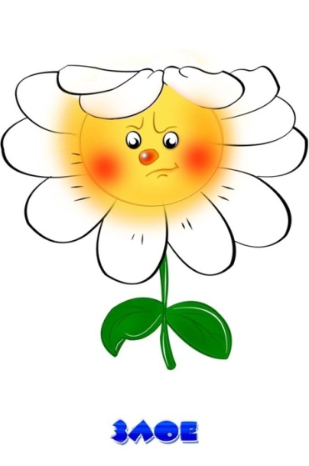](http://img0.liveinternet.ru/images/attach/c/10/110/811/110811132_large_zloe.jpg) [](http://img1.liveinternet.ru/images/attach/c/10/110/811/110811133_large_ispugannoe.jpg)

[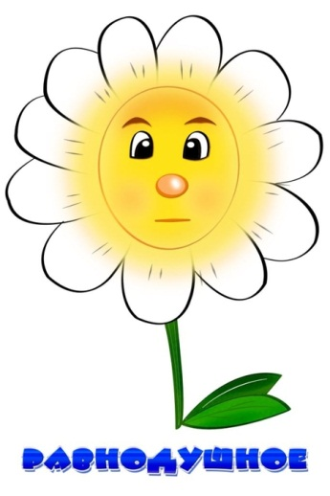](http://img0.liveinternet.ru/images/attach/c/10/110/811/110811134_large_ravnodushnoe.jpg) [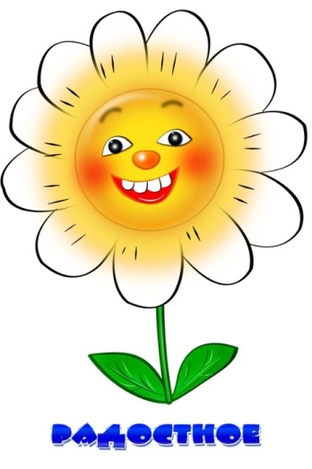](http://img1.liveinternet.ru/images/attach/c/10/110/811/110811135_large_radostnoe.jpg) [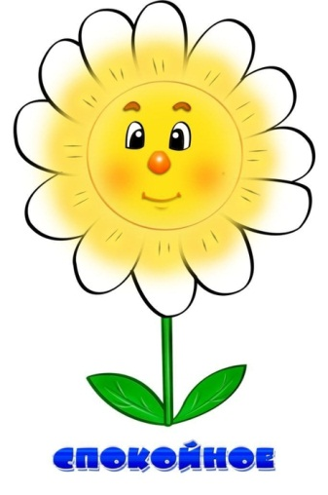](http://img0.liveinternet.ru/images/attach/c/10/110/811/110811136_large_spokoynoe.jpg)

[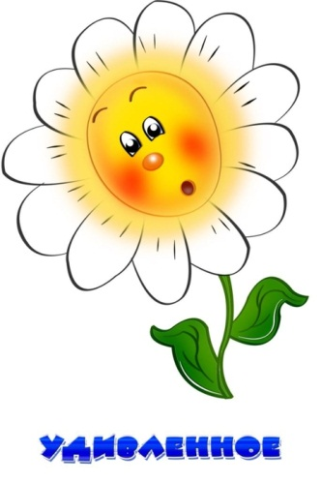](http://img1.liveinternet.ru/images/attach/c/10/110/811/110811137_large_udivlennoe.jpg)

[](http://img0.liveinternet.ru/images/attach/c/10/110/811/110811128_large_bezrazlichnoe.jpg) 

[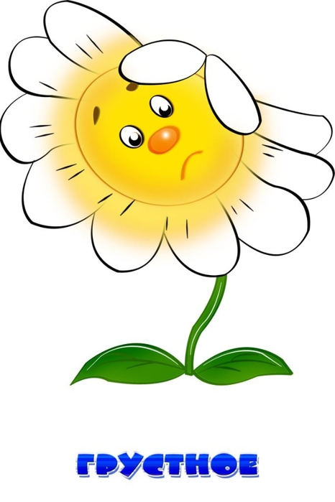](http://img1.liveinternet.ru/images/attach/c/10/110/811/110811129_large_grustnoe.jpg) 

[](http://img0.liveinternet.ru/images/attach/c/10/110/811/110811130_large_dobrodushnoe.jpg) 

[](http://img1.liveinternet.ru/images/attach/c/10/110/811/110811131_large_zadumchivoe.jpg) 

[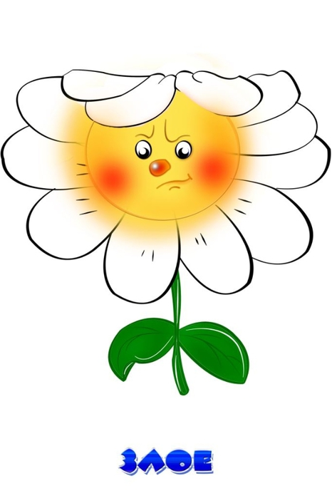](http://img0.liveinternet.ru/images/attach/c/10/110/811/110811132_large_zloe.jpg) 

[](http://img1.liveinternet.ru/images/attach/c/10/110/811/110811133_large_ispugannoe.jpg) 

[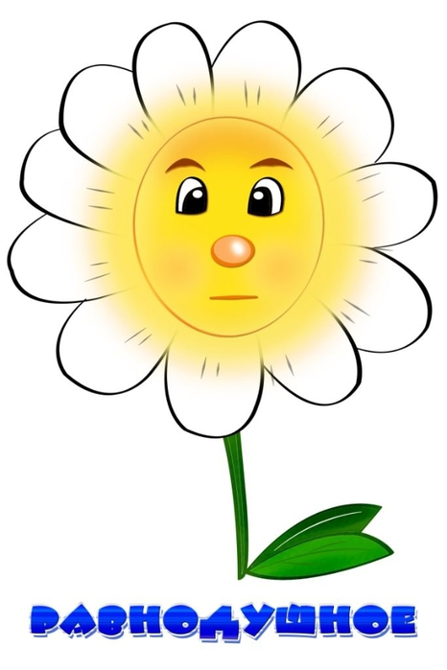](http://img0.liveinternet.ru/images/attach/c/10/110/811/110811134_large_ravnodushnoe.jpg) 

[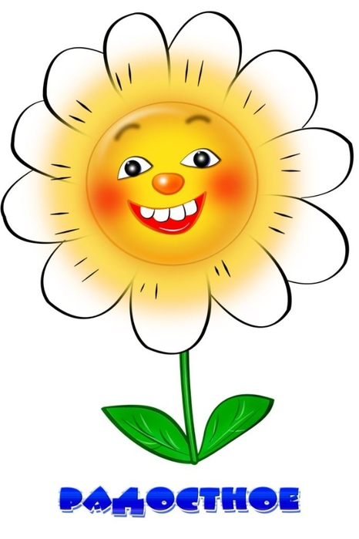](http://img1.liveinternet.ru/images/attach/c/10/110/811/110811135_large_radostnoe.jpg) 

[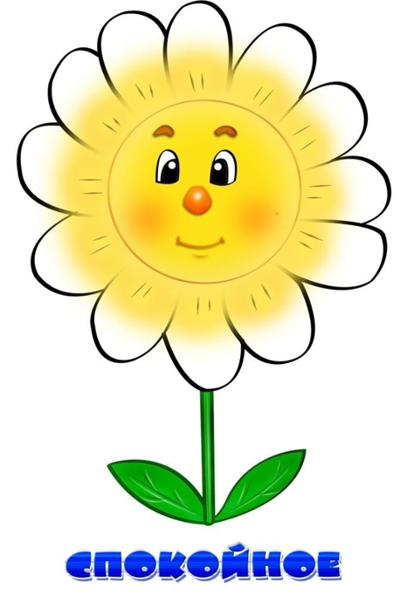](http://img0.liveinternet.ru/images/attach/c/10/110/811/110811136_large_spokoynoe.jpg) 

[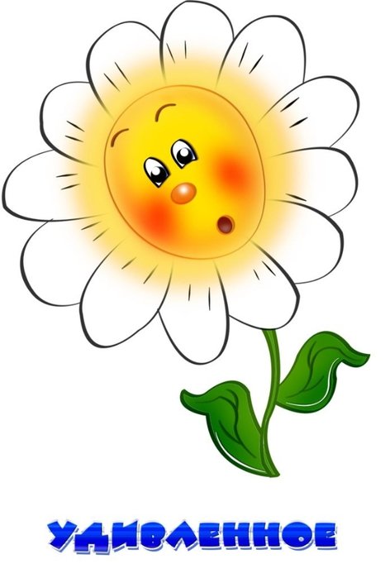](http://img1.liveinternet.ru/images/attach/c/10/110/811/110811137_large_udivlennoe.jpg)